Cabmed

Gestion d'un

cabinet médical

Présentation générale du mémoire :
Cabmed est un projet composé de trois applications différentes qui ''interagissent'' entre-elles. Cette application (ou ensemble d'application) sert à la gestion d'un cabinet médical. J'insiste sur le fait qu'il s'agit-là de la gestion d'un CABINET MÉDICAL, pas d'un HÔPITAL ! Ici le projet est divisé en trois parties que j'ai appelé : ''Admin'' (gestion du personnel du cabinet), ''Manage'' (gestion des rendez-vous et dossier des patients) et enfin ''Web'' (ne servant qu'à consulter les rendez-vous passés et futurs). Ces trois parties sont trois applications différentes mais qui tournent autour d'une même base de données bien évidemment, le but étant de les faire fonctionner ensemble. La base de données tourne sur un serveur MySQL.
Avant de continuer je précise que j'ai volontairement choisi de ne pas m'occuper de certains points comme la comptabilité et la gestion des stocks (fournitures, médicaments, ...), ces points-là étant moins orientés informatique...

Chemin emprunté et technologies choisis :
Pour cette application j'ai choisi de développer avec le langage de programmation Java. Étant un langage dont j'ai une certaine ''maîtrise'' (celui que j'utilise le plus aisément en tout cas) et proposant tout le nécessaire pour faire en même temps des applications orientés PC (applications Admin et Manage), mais aussi orienté web (comme l'application Web comme vous l'aurez compris).
Après le codage des interfaces graphiques (qui n'était pas si difficile que ça mais qui était assez gros à faire), le plus gros dans ce projet était la gestion du planning des médecins. Gérer un planning est l'une des choses les plus difficiles à faire. Ce qui rend cette tâche compliqué (à mes yeux en tout cas), c'est surtout l'enregistrement en base de données de ces informations, comment organiser la base de données de façon à pouvoir stocker tout le nécessaire. Nous avons certains outils qui nous permettent de ne pas nous occuper de la base de données, l'outil la crée et la gère pour nous en se basant sur la structure de notre application (j'en parle au prochain paragraphe), mais en utilisant ces outils, on est obligé dans certains cas d'adapter notre application pour être compatible avec la base de données, ce qui nous aide pas tellement... J'ai donc opté pour Google Agenda ! Google propose un service d'agenda qui est assez bien fait et qui peut être adapté (jusqu'à un certain point bien sûr) selon nos besoins. Et Google fait encore mieux en nous proposant une librairie Java toute faite avec tout le nécessaire pour gérer cet agenda. Malgré qu'il existait déjà cette librairie, comprendre son fonctionnement et réussir à la prendre en main était assez compliqué (c'est la première fois que je l'utilise).
Le deuxième outil utilisé est JPA. Cet outil est ce qu'on appelle un ORM (Object Relational Mapping). Un ORM est un outil qui s'occupe pour nous de la base de données (l'outil dont je parlais dans le paragraphe précédent). JPA est l'ORM de base compris dans les librairies Java, il n'y a donc aucune librairie supplémentaire à rajouter pour l'utiliser. En vérité, lorsqu'on regarde en détail comment JPA fonctionne, on comprend qu'en réalité ce n'est pas réellement un ORM, c'est plutôt un outil qui permet d'utiliser un ORM... JPA est donc un ensemble de classe qui fait appel aux véritables ORMs pour nous. Il existe plusieurs ''vrais'' ORMs, les plus connus étant Hibernate, TopLink, EclipseLink, etc et eux gèrent réellement une base de données, mais JPA lui est à mettre au-dessus de ceux-là et appelle l'un de ces ORMs à notre place. L'avantage d'utiliser JPA plutôt qu'un ORM directement est double : premièrement, JPA est plus facile à utiliser et à comprendre que ces autres ORMs, mais surtout, grâce à JPA, on peut passer d'un ORM à l'autre en un instant. En effet, nous avons la possibilité de préciser à JPA quel ORM il doit utiliser via un fichier de configuration. Plus besoin d'apprendre à utiliser tous ces ORMs ! En apprenant à utiliser JPA, on peut utiliser tous les avantages de tous les ORMs (certains d'entre eux étant plus adaptés dans certains cas).
Le dernier framework utilisé est Struts II. Cet outil n'est utilisable que dans le cadre des applications web. En effet, il ne sert qu'à organiser la structure des pages web (dire qu'à partir de telle page on peut accéder à telle ou telle page, de faire une certaine action avant de transférer à une page, ...). Struts II propose d'autres petites options (comme l'internationalisation des pages web) dont on parlera plus tard. Plus de détails dans la partie application web.
Pour finir j'aimerais parler de l'environnement de développement (IDE) utilisé. Les deux IDEs qui sont sûrement les plus connus pour le développement Java sont NetBeans et Eclipse, NetBeans étant fait par ceux qui ont inventé le langage Java, et Eclipse est lui un projet communautaire et open-source. L'énorme avantage d'Eclipse est qu'il est à 200% adaptable, on peut tout modifier, rajouter autant de plug-ins que l'on veut, ... NetBeans l'est aussi mais pas au même point. J'ai malgré ça opté pour NetBeans ! Je préfère de loin NetBeans ne serait-ce que parce qu'il est plus clair qu'Eclipse. Sur Eclipse, je me perds souvent dans les options mais surtout, j'ai du mal à me retrouver dans le code. Sur NetBeans, tout n'est pas parfait mais je trouve les options déjà plus claires mais surtout, je ne perds plus dans mon code ce qui me fait gagner un temps fou ! L'un des autres IDEs assez connus pour le développement Java est IntelliJ IDEA mais lui n'est pas gratuit (pour ne pas dire assez cher...). Il a cependant très bonne réputation et je n'en ai entendu que du bien.

Présentation général des applications :
Comme expliqué plus haut, le projet est coupé en trois applications :
L'application ''Admin'' est celle permettant de gérer le personnel interne du cabinet (''admin'' pour ''administration'') et utilisable que par l'administrateur.
L'application ''Manage'' est celle permettant de gérer tout le reste et est utilisée par le personnel, les secrétaires et médecins.
L'application ''Web'' est celle permettant de consulter ses rendez-vous en ligne et utilisable par les patients et les médecins.

Structure des différents projets :

Structure générale :
Comme dit plus haut, le projet est divisé en trois applications, qui dans la pratique se divisent aussi en trois projets différents. En plus des trois projets pour les trois applications, j'ai rajouté deux autres projets, l'un étant un projet ne comprenant que ce que l'on appelle le ''modèle'' (tous les objets qui seront enregistrés dans la base de données), et l'autre contient ce que l'on appelle le ''DAO'' (pour Data Access Object => tous les objets servant à accéder et à gérer cette base de données). Voici un schéma qui résume la structure générale :
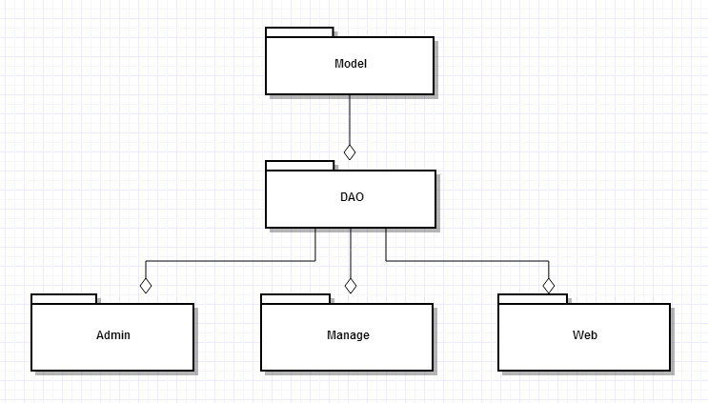
Ce qu'il faut comprendre ici c'est que chaque ''dossier'' (en Java on parlerait plutôt de ''package'') représente un projet spécifique. Le lien qui lie par exemple les projets Model et DAO signifie que le projet Model a été inséré dans le projet DAO (les objets servant à gérer la base de données ayant besoin de savoir ce qu'il faut y mettre...). L'insertion s'est faite une fois tout le modèle finie.
Si on comprend ça on peut donc comprendre que le projet DAO a été inséré dans les trois autres projets où je développais les applications. Étant donné que le projet DAO se trouve dans les trois projets d'applications, et que le projet DAO contenait le projet Model, indirectement, les projets d'applications ont aussi accès au projet Model.
Voilà pour ce qui est de la structure des projets entre-eux. Ci-dessous je détaille chacun des projets pour présenter chaque classe qui intervient et à quoi sert chacune de ces classes...

Modèle :

DAO :

Application Admin :
L'application Admin n'est peut-être pas la plus facile à développer (l'application web était légèrement plus facile) mais est sûrement la plus facile à expliquer (pour l'application web, il faut bien comprendre le fonctionnement du frameword Struts II). En effet elle fonctionne de manière assez simple. Ce qu'il faut savoir c'est que dans toutes applications Java, on retrouve une fonction qui est celle qui sera appelée lors du lancement de l'application et dans laquelle on prépare donc tout ce dont l'application a besoin pour être utilisée. On appelle cette fonction ''main'' (pas le choix au niveau de la structure de cette fonction, elle doit être écrite d'une manière bien spécifique sinon Java ne la reconnaît pas, par contre on fait ce que l'on veut dedans...). Dans cette application, ainsi que dans l'application Manage (les applications web fonctionnent différemment), cette fonction se trouve dans la classe ''CtrlPrincipal''. Il y a un gros souci avec une fonction main() c'est qu'elle est obligatoirement static (sans rentrer dans les détails du langage Java, disons qu'à cause de ça, cette fonction ne peut accéder à tous les champs de la classe dans laquelle elle se trouve... et comme dit plus haut, on ne peut changer ça sinon Java ne la reconnaît pas). Donc pour faire plus simple, j'ai utilisé la fonction main() juste pour générer une instance de CtrlPrincipal et j'ai fait tout le nécessaire dans son constructeur !
Dans cette application j'ai utilisé plusieurs patterns et design pattern (Wikipedia : « un patron de conception (en anglais : « design pattern ») est un arrangement caractéristique de modules, reconnu comme bonne pratique en réponse à un problème de conception d'un logiciel. Il décrit une solution standard, utilisable dans la conception de différents logiciels »). L'application respecte bien évidemment le schéma MVC, j'implémente le pattern Facade, Observer et Singleton dans certains cas, et comme dit plus haut, le projet DAO respecte le pattern DAO... Voir sous-chapitre sur les différents patterns utilisés.
Voici un schéma des différentes classes de l'application avec explications plus bas pour chacune de ces classes:
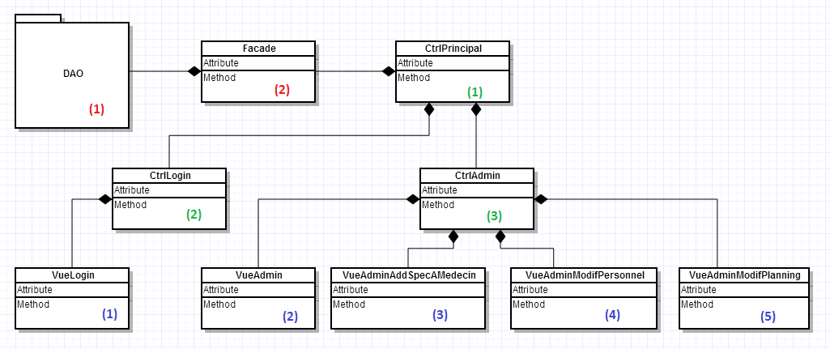

Général :
(1) – Cette image représente en fait le projet DAO, qui est un projet séparé du projet Admin mais qui a été intégré dedans pour pouvoir interagir avec la base de données.
(2) – La classe Facade se trouve dans le package ''cabmed.admin.main''. Elle est l'implémentation (comme son nom l'indique...) du pattern Facade. Dans mon cas, j'utilise une classe Facade pour faire un lien entre le DAO (accès à la base de données) et l'application elle-même. L'un des buts est de pouvoir implémenter par la suite le pattern Observer qui permet à toutes les vues de se mettre à jour à la moindre modification dans la base de données (pour cela il est important d'avoir une classe qui soit au courant de tout ce qui se passe avec la base de données, c'est la classe Facade...)

Contrôleurs : (package cabmed.admin.ctrl)
(1) – Comme déjà dit plus haut, la classe CtrlPrincipal est celle qui est appelée dès le lancement de l'application. C'est cette classe qui prépare tout pour que l'application puisse tourner. C'est dans cette classe que l'on recherche tout de suite la liste de tout ce qui sera utilisé dans l'application (liste de médecins, de secrétaires, d'infirmières et de spécialisations), on choisit le look & feel de l'application (le style d'affichage) et on instancie tous les autres contrôleurs pour qu'ils soient déjà disponibles pour plus tard. Une fois que tout ça est fait, on demande au CtrlLogin l'affichage de la vue qu'il gère (la fenêtre de connexion).
(2) – Le CtrlLogin est la classe qui va gérer la VueLogin (la fenêtre de connexion). Cette classe est instanciée par la classe CtrlPrincipal vue juste au-dessus et contient une méthode ''showView()'' permettant d'afficher sa vue. Ce contrôleur ne fait pas grand chose si ce n'est vérifier (en appelant la classe Facade contenu dans le CtrlPrincipal) si les identifiants et mots de passe introduits dans la fenêtre de connexion sont correct, et si oui, demande au CtrlPrincipal d'afficher la VueAdmin via le contrôleur qui le gère (juste en-dessous).
(3) – Voilà enfin le CtrlAdmin qui va gérer la fenêtre principale de l'application (la VueAdmin) et toutes les petites fenêtres qui lui sont liées. Il y a beaucoup plus d'actions ici car tout passe par ce contrôleur. Tout ce qui est fait avec la base de données passe comme toujours par la classe Facade reçue du CtrlPrincipal. Pour rappel, la VueAdmin permet de rajouter, modifier et supprimer des médecins, des secrétaires, des infirmières et des spécialisations.

Vues : (package cabmed.admin.ihm)
(1) -
(2) – La VueAdmin est la vue principale de l'application, celle sur laquelle on fait quasiment TOUT ! D'abord, pour se faire une idée de l'application, voici un screenshot de la fenêtre principale :
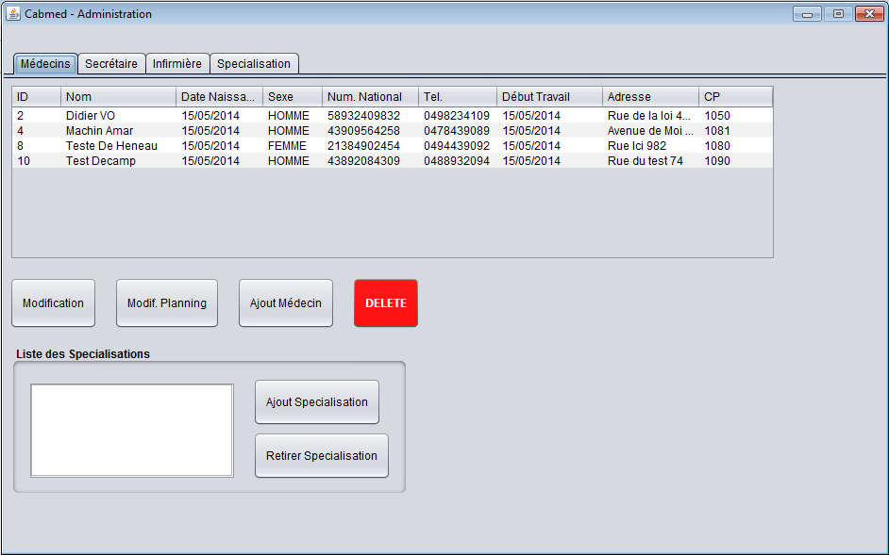
Ici on ne voit que la partie où l'on gère les médecins, c'est la plus complexe des quatre parties de toute façon donc je préfère ne montrer que ça pour ne pas trop encombrer, mais on remarque tout de suite les quatre onglets sur le dessus de la fenêtre permettant de passer d'une partie à l'autre.
(3) -
(4) -
(5) -

Application Manage :

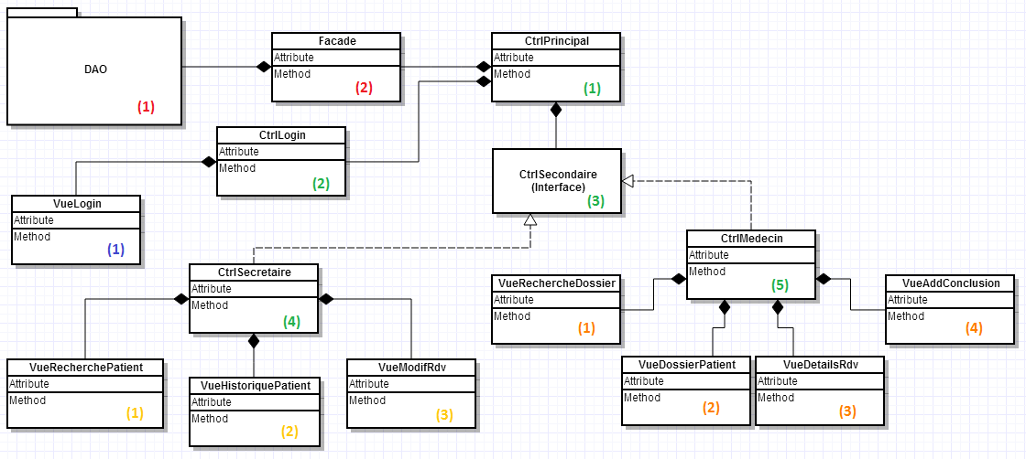

Application Web :

